Atitit 艺术 可穿戴设备 纸手链 钞票手链

钞票三折先

****折纸手链****

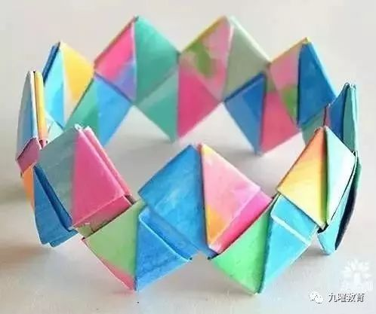

见过好多漂亮的编织手链，你尝试过用卡纸折叠手链吗？

****材料：****16-22个彩色卡纸条（12x 3cm）。

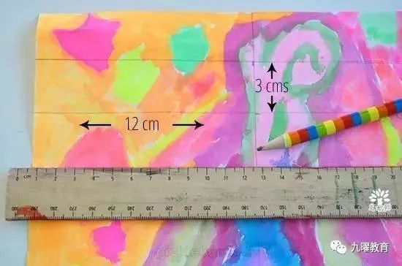

****步骤：****1.带小朋友一起用水彩颜料把白色卡纸涂成彩色；

2.把卡纸裁剪成12X3 cm 的纸条；

3.把纸条先纵向再横向对折，做成折叠用基本部件；

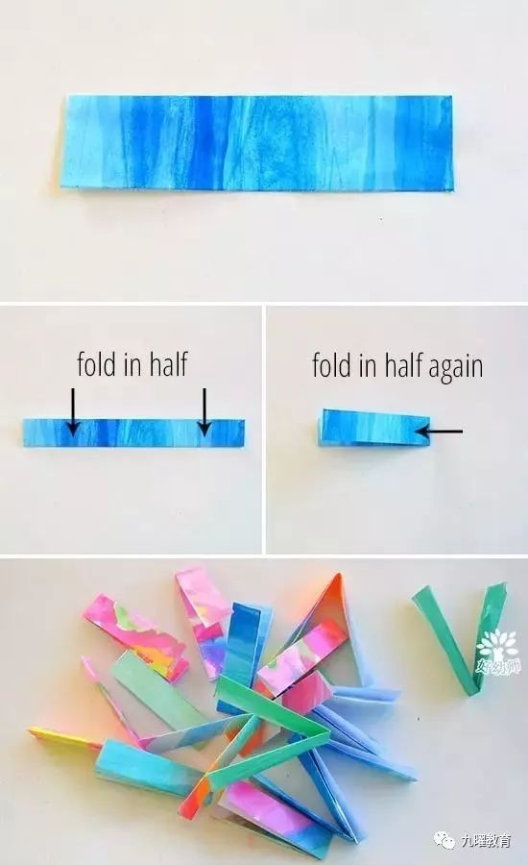

4.把两个折叠纸条套在一起，按下图折出弯角并用胶带固定；

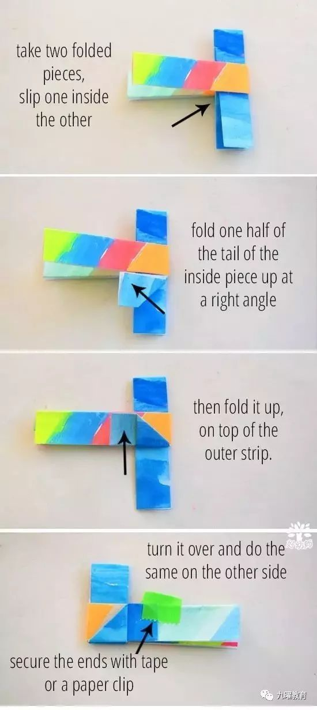

5.加入第三条卡纸，折出另一个拐角，用胶带固定；

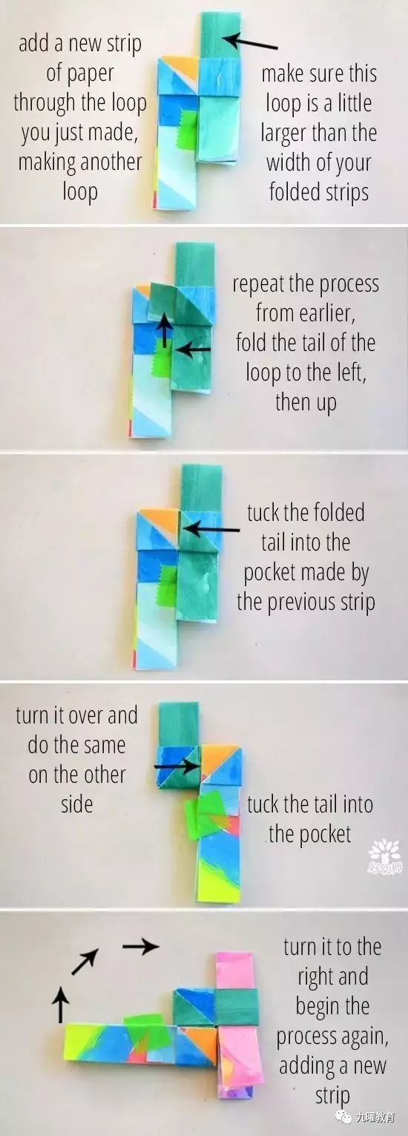

6.同样的方式把其余卡纸条慢慢加上并固定；

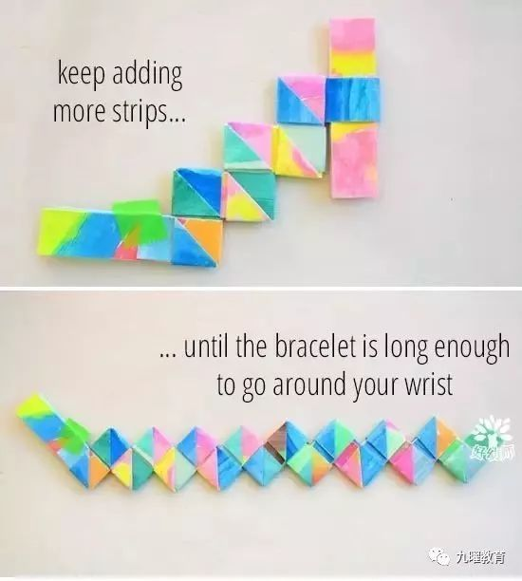

7.折叠适当长度后把折纸两头组合在一起；

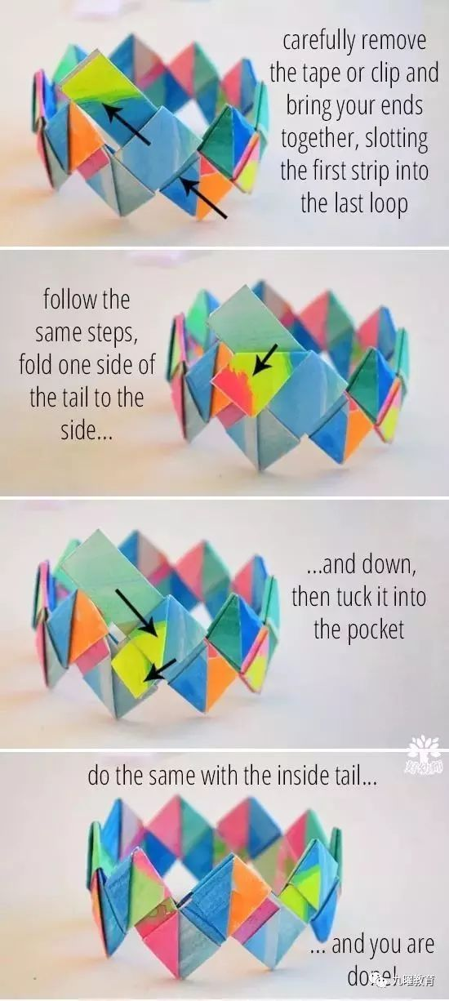

这样一条折纸手链就搞定了，你学会了吗？